采购补货建议：缺货、预测与智能采购结果核对｜云上订货系统
补货前先明确要满足哪一批已接订单，还是为未来若干天备货。智能采购按筛选订单汇总，采购预测按销售周期估算，两者都需要回查仓库和在途。建议数只是采购判断的起点；确认供方、单位、交期和企业采购流程后，才能决定本次采购数量并核对实际生成结果。

先选择已接订单补货还是周期备货
PC管理端在“采购→智能采购”处理接单后的集中补货，先选订单范围；在“应用→采购预测”查看常备商品的销量预测，先确认企业已开通并启用应用。预测入口或按钮不可见时，由管理员核对应用状态及采购员权限，不能把入口不可用解释为商品无需采购。
两个入口的时间依据不同。智能采购外层日期筛选对应订单提交时间，通用入口默认近期范围；采购预测使用当前日期之前的销售周期。采购员若要处理昨天提交、下周送货的订单，应先用原号确认提交日期与状态，不能直接把送货日期填进提交时间筛选，也不能拿近三天订单需求与三十天销量当成同一批数量。
查询前记录商品编号、规格编号、计量单位和本次要满足的交期。相同名称下的不同规格不能混算，公斤库存与箱装采购也要有可靠换算。先确定业务范围，再比较结果；页面有行但建议为零、页面无行和查询失败分别处理，避免为“补出一行”随意改企业设置。
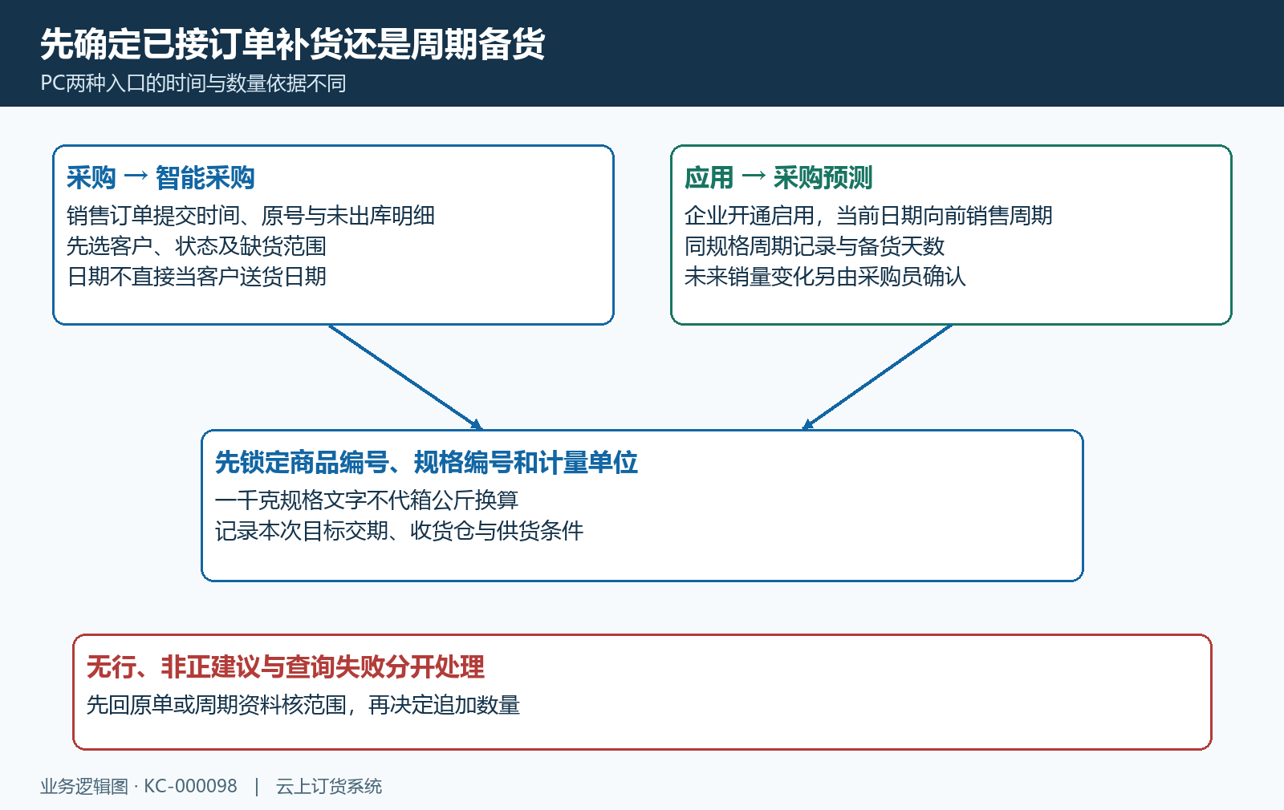
图1：已接订单看提交时间与原号；周期备货看周期销量和参数，两类结果不能直接互换。

智能采购先核订单状态，再读缺货与采购数
进入智能采购后，核对日期、客户或单号、商品分类、单据状态和“仅显示缺货”。通常先看待出库及部分出库订单；待确认、待审核等状态是否纳入，按本次实际选择核对。订单已全部出库、退货使有效需求变化，或商品规格不在有效范围内，都可能影响汇总，不能只用原订单总数量要求页面仍显示同样的数。
历史画面取消“仅显示缺货”后，鲜整鸡规格编号 PUB-QRDP-2753-01，计量单位公斤，订购数8，系统库存19，可用库存11，采购中22，已出库0，采购数未填。这个画面说明商品可在取消筛选后出现，并不说明应再买8公斤。普通缺货筛选与采购数涉及库存、在途及出库数量，缺货列表有行也不能跳过采购数检查；建议不为正时，页面可能清空该格。
“按订购数采购”会把采购数改成订购数量，它不是重新扣除库存和在途的缺口计算。例中改为8会产生另一项采购决策，必须先确认现存或在途确实不能满足交期。没有目标行时先回销售原号核时间、状态及未出库明细，再逐项调整筛选；请求报错或持续加载则保存查询条件与时间，不当作正常空列表。
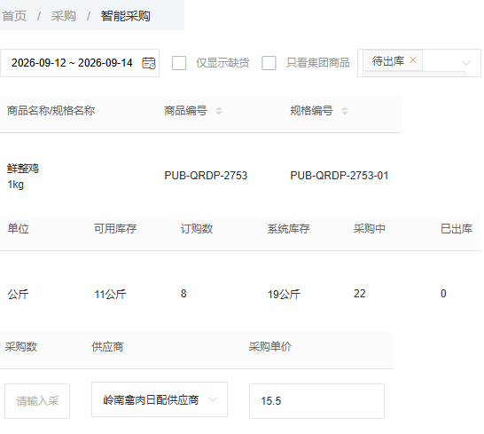
图2：历史字段参考中“采购数”为空；已有供方及15.5单价不代表需要追加采购。

库存与在途要回仓库和采购原号
系统库存是账面现存，可用库存还反映订单占用。例中19与11相差8，不应再拿11扣同一批8公斤订单一次。汇总数量也不是某个交货仓可立即发出的数量：货可能在另一仓，或现场验收发现质量问题。仓库按目标规格及实际出货仓核可用质量、占用和调拨时点，采购员按客户交期确认能够到位的部分。
“采购中”是符合流程状态的采购尚未入库数量，需要从在途商品回采购原号。历史在途行 CG-20260913-0001 显示主仓库、12公斤、已提交、未入库、待付款；智能采购汇总22公斤不能全归给这张单，也不能据此说22公斤全在主仓。逐单核未入库余量、计量单位、供应商和收货仓，分批入库后重查余额，不把采购单原始总量继续算成全额在途。
到货承诺晚于客户交期、数量不足或供方不能履约时，先确认可调拨数量及调整到货安排，再决定追加多少。付款状态另行核：待付款不证明货未发，已付款也不证明已到仓。取消或更改采购后，回原单状态和在途列表核变化，不能只口头确认取消就把汇总数手工减掉。
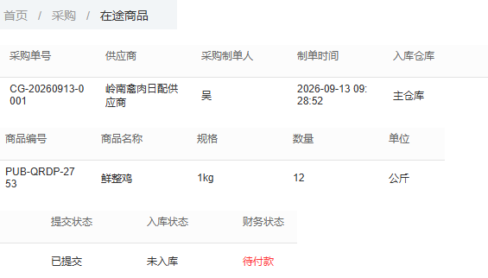
图3：这张原单的12公斤是汇总22公斤中的一项核对依据，不是全部在途的仓库归属。
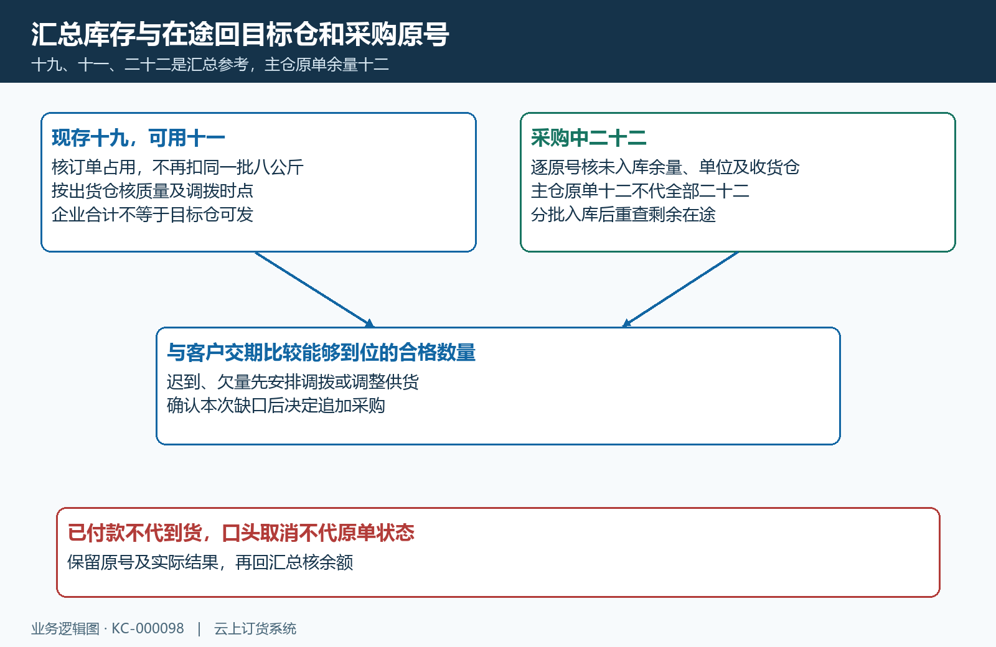
图4：数量足够仍需核交期；占用不重复扣减，付款不代替到货验收。

采购预测分清筛选标准与参数保存
采购预测默认“库存预警”和上架条件，可按商品名称、规格或编号查询，并核分类与供方。库存预警比较系统库存和安全库存下限；“缺货商品”比较可用库存是否为零或负数，两者不是“建议采购量大于零”的筛选。例中系统19低于下限30，所以进入库存预警，但可用11为正，切到缺货商品后可能不再出现，这不是预测结果丢失。
打开该规格“设置”，检查销量周期与备货天数，填写大于零、最多三位的整数，例如30和15。销量周期过短可能放大偶发订单影响，备货天数延长则增加准备数量，应结合供方交期和商品保质期确定。先单规格试算，再使用有权限的批量“建议采购量设置”；不要为改变一个规格而覆盖所有商品的补货节奏。
“未设置”表示尚无该规格的独立参数，仍可能采用企业默认值；无企业默认记录时采用30天和15天。弹窗说明的空值默认，是计算取值说明，不是留空保存的方法：两个输入框均必填，保存端也校验不能为空。取消后不认为参数已改；确定后只有成功并回到列表重新读到参数，才继续用新建议量，失败则保留原设置核原因。
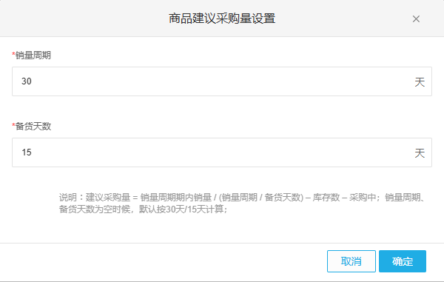
图5：默认计算与保存必填分开；以保存后列表实际参数为准。
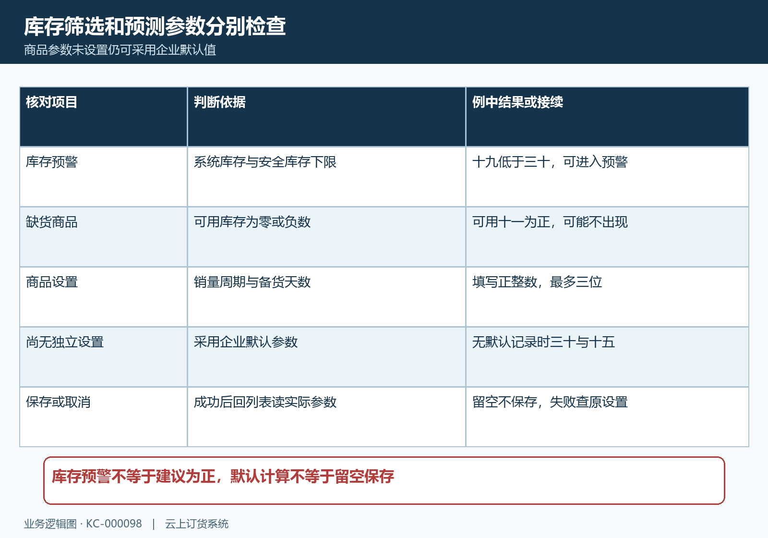
图6：库存预警不保证建议为正；未设置不等于停用预测，留空不等于保存默认值。

用周期销量复核负数与起采量
预测的基础判断为：周期销量÷销量周期×备货天数，先取整，再减系统库存和采购中。使用的是对应周期销售记录，不要把列表“销量”列直接当作本次周期销量；复算时按同规格、同计量单位及同日期范围回销售记录核数。周期参数变化后，所纳入记录也会变化，不能只改天数、继续用上次抄下的销量。
历史画面显示销量20、近30天、备货15天、系统19、采购中22、建议−31。以周期销量确为20的算例，20÷30×15＝10，10－19－22＝−31公斤；算例帮助读懂符号，但列表20本身不足以证明周期销售记录也是20。当前查询若复算不符，先核周期记录、参数、单位和在途状态，不靠不断改参数追出同一个历史数字。
−31表示按这组资料无需追加，不表示退货31公斤，也不能把它填成采购数量。若企业启用商品起采量，正的基础建议小于该规格起采量时可能提高到起采量；这不会把负建议自动变成一笔退货。促销、新品或季节突增使历史销量不再代表未来时，由采购员记录额外备货依据和数量，不能宣称预测已自动识别这些变化。
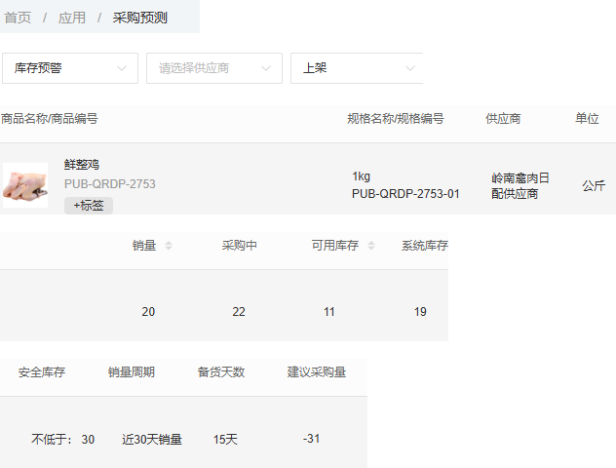
图7：这行同时有库存预警与负建议，二者可以并存；销量列需另核周期口径。
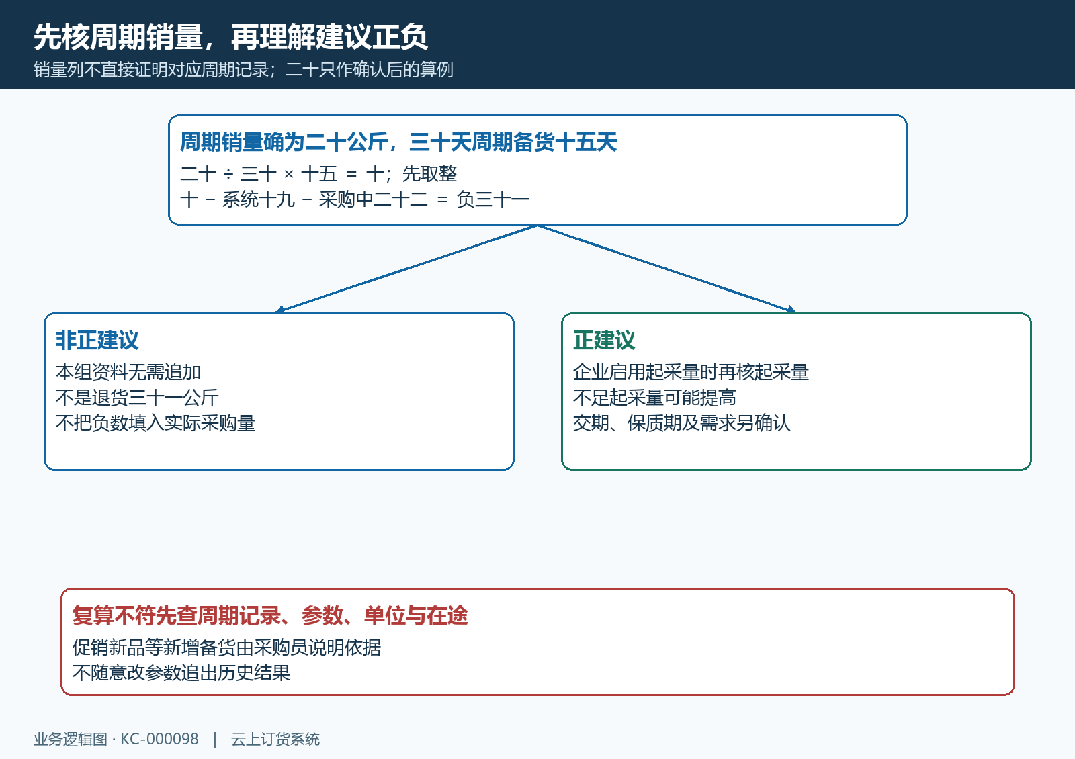
图8：先核周期销量再算；负建议不退货，正建议再核起采量及真实供货条件。

核最终采购数量与实际生成的原单
预测勾选规格后“快速采购”会打开新增采购单，并带入参考数量；非正建议可能转成零，需要确认正的实际采购量、供方、仓库、单位价和费用，再保存。打开编辑页不等于已下单，不能先通知仓库按建议入库。批量操作前核按钮权限和所选规格，避免选中多页资料却只检查当前一行。
智能采购“生成采购订单”先整理可生成行并按供方拆单，同一规格不同辅助单位也可能分单。缺供方、数量不为正或缺有效价格的行可能不进入订单，不能把一个成功提示当作每行都已采购。客户指定供方不可用、缺采购价或同规格单位存在供方分组冲突时，先人工核原销售关系及价格；不要清除提示后重复补单。采购需求单只记录需求清单和数量，不代表供方订单已生成。
仓库采购确认前读弹窗的收货仓、送货时间、单数和流程说明。企业关闭相应步骤或符合自动审核条件时，智能生成可能自动推进采购审核及入库，应先确认配置和真实收货安排；需要独立收货时按企业流程接续，不能统一承诺生成后一律待入库。操作无反馈先查采购原号及生成数量、状态，确认缺失后再决定重试。
历史手机原单 CG-20260914-0001 显示南区冷链仓、10公斤、15.50元/公斤、待入库与待付款，可用“添加入库”接续这张单。它与前述主仓12公斤在途不是同一原单，也不证明当前批量采购都停在待入库。最终按各原号核实收、合格数量、剩余在途和款项，收到多少记多少，再回补货入口检查是否还存在缺口。
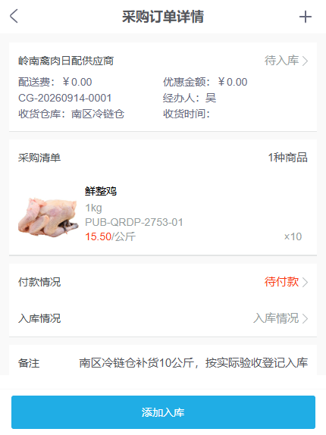
图9：手机接续对应采购原号的收货和款项，不作为手机采购预测入口证明。
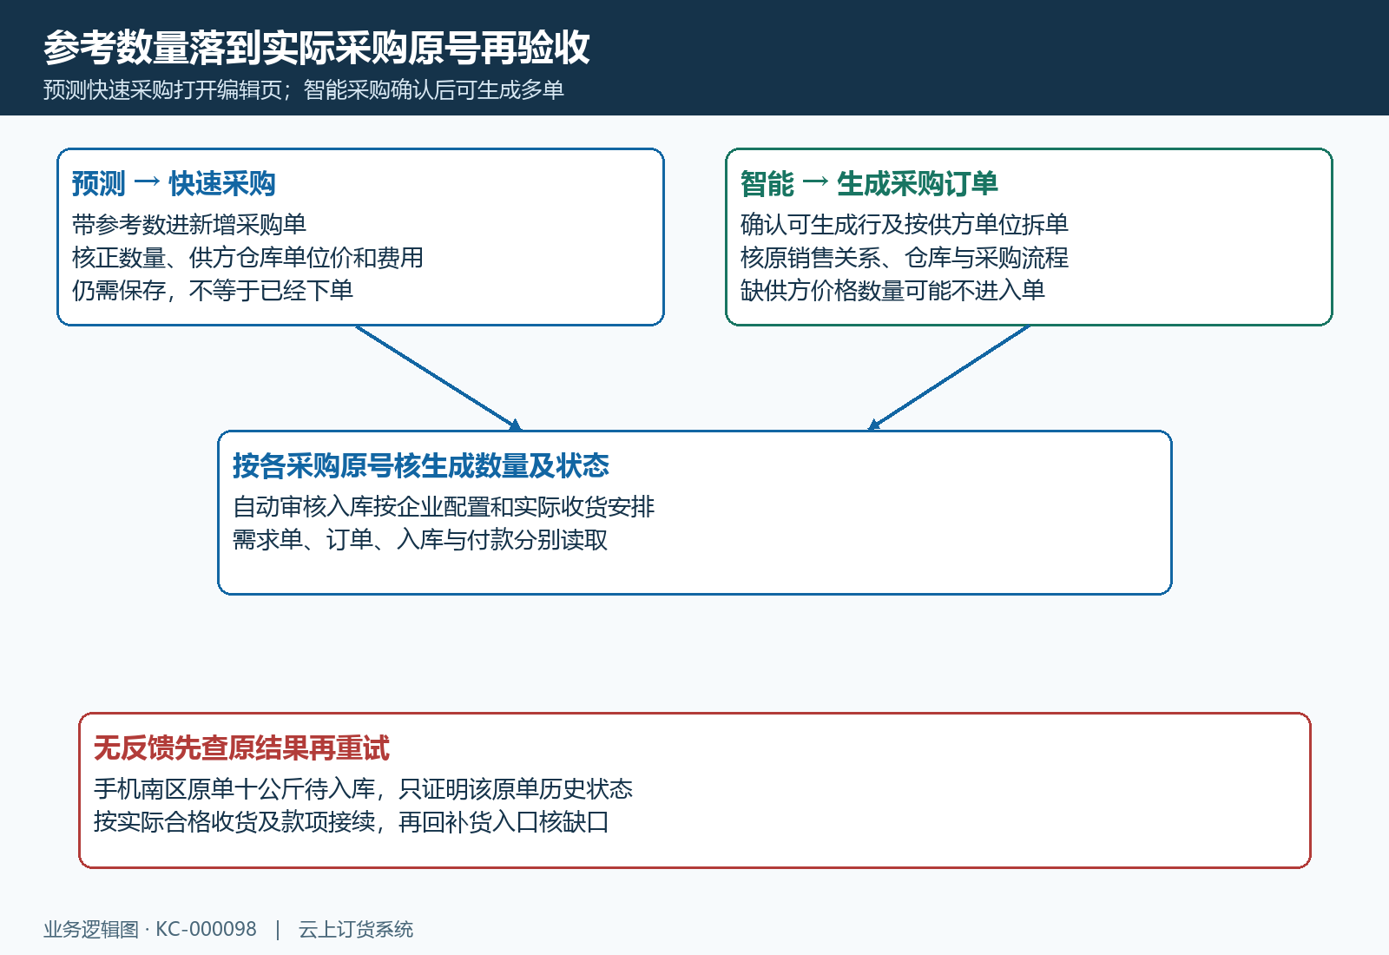
图10：参考数量、实际生成和收货付款分别验收；失败先查原结果再重试。

下一步学习
本篇完成后可继续学习：KC-000097、KC-000118、SC-000389。按上线学习路线顺序推进，遇到对应问题再回查。

